やまぐち総合スポーツ大会

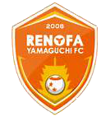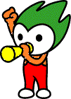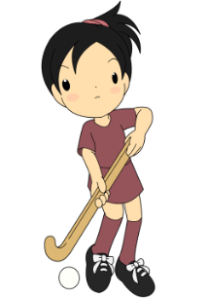

各市町スポーツ少年団本部

TEL 083-933-4697 FAX 083-933-4699

山口県スポーツ少年団本部

＜お申込＞

＜お問合せ＞

堀池　潤　先生

山口県ホッケー協会

中田　徹　先生

（一社）山口県レクリエーション協会

楽しく運動をしてたくさん友達をつくろう♡♡♡

10:10~ **楽しくコーディネーション運動**

**スポーツ少年団交流大会**

**交流大会の後は・・・**

**みんなでレノファ山口を応援しよう！！**

**ホッケーって**

**どんなスポーツ？？**

●ホッケーは、スティックを

使って相手チームのゴール

にボールを入れ得点を競う

スポーツです。

●みんなで楽しくホッケーに

チャレンジしてみよう！

維新百年記念公園

ＶＳ

場所：維新百年記念公園陸上競技場

**ヴェルスパ大分**

18:30～　ＪＦＬ公式戦　２ｎｄステージ

**レノファ山口**

**コーディネーション運動って．．．？**

●コーディネーション運動とは、

運動神経を高めるトレーニング

のことです。

●楽しくコーディネーション運動

をして、上手な体の動かし方を

身につけよう！

ラグビー・サッカー場

10:00-14:30

体験するしかないでしょ！！

ホッケーってどんなスポーツ？・・

13:00~ **ホッケー教室**

2014

**10/26(sun)**